Instituto Fray Mamerto Esquiú
Continuidad pedagógica 5
6to A,B,C
Profesoras: Torresel, Luciana; Somers, Sofía

PLAN DE CONTINUIDAD PEDAGÓGICA 5
UNIDAD 2
Materiales a utilizar:
- Libro All Around 3
- Módulo de actividades
- Páginas web
- Carpeta de inglés

1)- REPASO DE “MUST” Y “MUSTN’T”

Repasamos el uso de must y mustn’t con dos juegos en esta página web:
https://learnenglishkids.britishcouncil.org/grammar-practice/modals-must-and-mustnt#

JUEGO N°1
En el primer juego seleccionamos con celeste las reglas que debemos cumplir en clase y con rosa lo que no debemos cumplir. Luego, apretamos “finish” y aparecerá la cantidad de respuestas correctas e incorrectas.
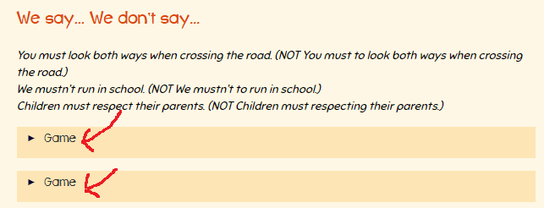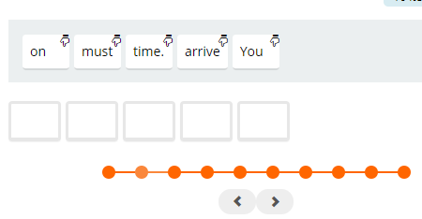
JUEGO N°2
En el juego número 2, ponemos las palabras en el orden correcto para poder armar oraciones. Seleccionamos una palabra y luego el casillero donde queremos ponerla. Una vez que terminamos de armar la oración, apretamos la flecha derecha así se pasa a la siguiente. Son 10 en total. Una vez terminadas, apretamos el botón “finish” así aparecen los resultados. Se puede volver a intentar presionando el botón “try again”.

2)- INTRODUCCIÓN AL NUEVO TEMA: Forma imperativa para dar órdenes (imperatives and commands)

Video explicativo de la docente: https://www.youtube.com/watch?v=xlWQ_tfgBBQ

Explicación

Aprendemos otra manera de expresar reglas en inglés, ya que hasta el momento aprendimos “must” y “mustn’t”. Esta nueva forma se llama imperativa (imperatives) y además de servir para decir reglas, también se usa para dar órdenes o instrucciones. Por ejemplo:
- “Pay attention to your teacher”. (préstale atención a la maestra)
- “Don’t chew gum”. (no mastiques chicle)
Como observamos, en la oración 1, el verbo está en su forma positiva ya que se da una orden que se debe llevar a cabo.
En cambio, en la oración 2, el verbo está en su forma negativa, ya que se da una orden de lo que no se debe hacer. Entonces se agrega el auxiliar de negación “Don’t” delante del verbo.

3)- ACTIVIDADES PARA PRACTICAR (no es necesario entregar a la docente)

- Actividad 1: Realizamos la actividad 4 de la página 19 del libro All Around 3. Tenemos que completar las reglas con los siguientes verbos: play (jugar) - chew (masticar) - use (usar) - wear (usar en cuanto a ropa) - go (ir) - drink (tomar). Por ejemplo: “Use a dictionary in our English lessons”.
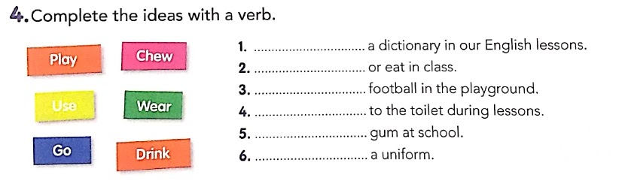

- Actividad 2: Seguimos trabajando con reglas del colegio (SCHOOL RULES) y la forma imperativa. Trabajamos con la actividad 1 de la página 13 del módulo de fotocopias. En la misma, completamos los espacios vacíos con los verbos. No nos olvidamos de unir las oraciones con las imágenes.
- Actividad 3: Hacemos la actividad 3 de la página 22 del libro. Unimos las órdenes con las fotos.
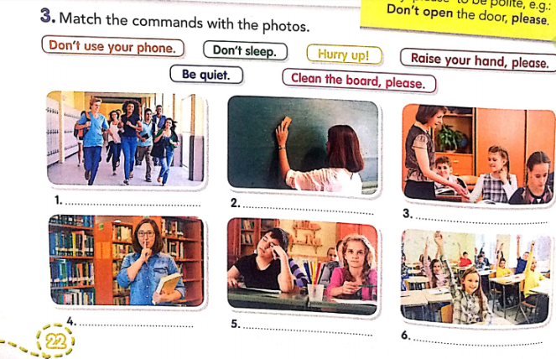
- Actividad 4: Trabajamos con la actividad 1 de la página 22 del libro. Leemos el párrafo acerca de la materia favorita de Harry. Luego, en la actividad 2, escribimos las órdenes que aparecen en el texto.
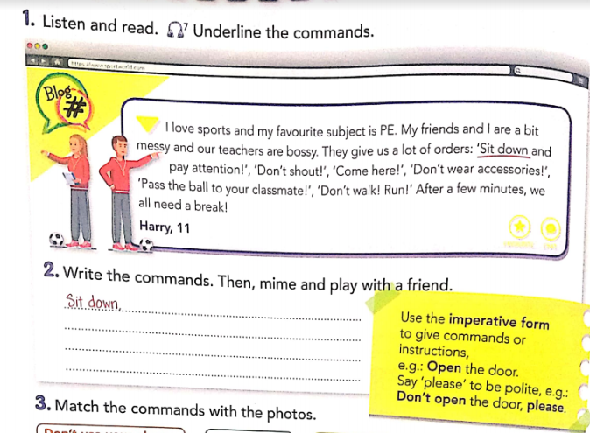

4) ACTIVIDAD FINAL OBLIGATORIA (se entrega a la docente para su corrección)
- PRODUCCIÓN ESCRITA: Escribimos un párrafo similar al de Harry. Elegimos una materia que nos guste mucho la cual no necesariamente tiene que ser del colegio. Por ejemplo, podemos elegir “gymnastics” (gimnasia artística) o “drawing” (dibujo). También podemos inventar una materia que nos encantaría tener. En el párrafo debemos incluir 4 oraciones imperativas, 2 positivas y 2 negativas de la/el docente de esas clases nos ordena hacer y no hacer. Nos pueden servir las órdenes que estuvimos practicando con las actividades de esta continuidad. Completamos el siguiente párrafo de la siguiente manera (la información incluida sirve como ejemplo, completamos los espacios con nuestra información):

Hello! My name is _____Frederick_____________. I love ______food__________ and my favourite subject is _______cooking________________. My teacher is bossy. He gives us a lot of orders:
- ____“Hurry up!”____
- ____“Clean the table!”____
- ____“Don’t chew gum”____
- ____“Don’t use your phone”____
Frederick, 34

YOU CAN DO IT !!!

